Аналитическая записка
о состоянии и развитии малого и среднего предпринимательства
на территории муниципального образования Каменский район
по итогам 1 квартала 2015 года

Настоящая аналитическая записка о состоянии и развитии малого и среднего предпринимательства на территории муниципального образования Каменский район сформирована по результатам мониторинга деятельности субъектов малого и среднего предпринимательства на территории муниципального образования Каменский район за 1 квартал 2015 года. При проведении мониторинга были использованы статистические показатели, а так же информация структурных подразделений муниципального образования Каменский район.
В данной аналитической записке отражены данные:
- о количестве субъектов малого и среднего предпринимательства и об их классификации по видам экономической деятельности;
- о числе замещенных рабочих мест в субъектах малого и среднего предпринимательства в соответствии с их классификацией по видам экономической деятельности;
- об обороте товаров (работ, услуг), производимых субъектами малого и среднего предпринимательства, в соответствии с их классификацией по видам экономической деятельности;
- о финансово-экономическом состоянии субъектов и среднего предпринимательства.

Количество субъектов малого и среднего предпринимательства и их классификация по видам экономической деятельности

По состоянию на 1 апреля 2015 года по данным Статистического регистра Росстата по Тульской области на территории Каменского района действуют организации, в т.ч. 2 – субъекты среднего предпринимательства (сельскохозяйственные предприятия ООО «Новопетровское», ООО СП «Заря»); 36 – субъекты малого предпринимательства. Так же в Каменском районе зарегистрирован 121 индивидуальный предприниматель.
В диаграмме 1 приведена структура хозяйствующих субъектов Каменского района, учтенных в Статрегистре на 1 апреля 2015 года.
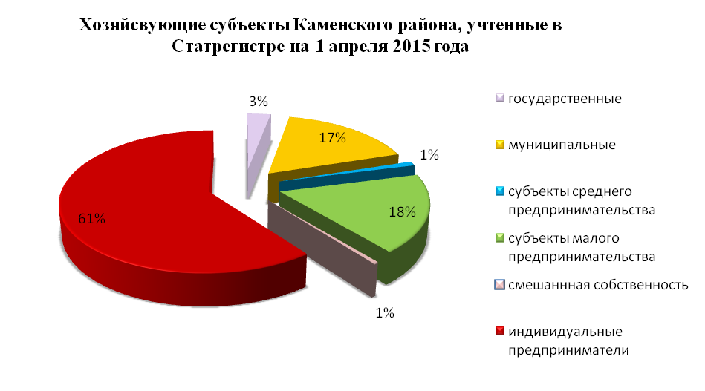
Диаграмма 1

В таблице приведена динамика изменения количества субъектов среднего и малого предпринимательства по отношению к 1 кварталу 2014 года. Данные приведены в разрезе видов экономической деятельности.
Показатель | Единица измерения | 1 кв. 2015 г. | 1 кв. 2014 г. | 2015 год в % к 2014 году
Количество малых и средних предприятий, всего | единица | 38 | 39 | 97,4%
в том числе:
- средних предприятий | единица | 2 | 4 | 50,0%
в том числе по видам экономической деятельности
сельское хозяйство, охота и лесное хозяйство | единица | 2 | 4 | 50,0%
- малых предприятий | единица | 36 | 35 | 102,9%
в том числе по видам экономической деятельности:
сельское хозяйство, охота и лесное хозяйство | единица | 12 | 13 | 92,3%
добыча полезных ископаемых | единица | 4 | 2 | 200,0%
обрабатывающие производства | единица | 3 | 4 | 75,0%
строительство | единица | 2 | 2 | 100,0%
оптовая и розничная торговля | единица | 10 | 10 | 100,0%
транспорт и связь | единица | 3 | 3 | 100,0%
операции с недвижимым имуществом, аренда и предоставление услуг | единица | 2 | 1 | 200,0%
Количество субъектов малого предпринимательства на 10 тыс. человек населения | единица | 3,96 | 3,84 | 103,1%
Таблица 1

Отраслевая структура средних и малых предприятий характеризуется высокой долей сельскохозяйственных предприятий, а так же предприятий розничной торговли, которые по итогам 1 квартала 2015 года составляют 63,16 % от общего количества средних и малых предприятий (Диаграмма 2).
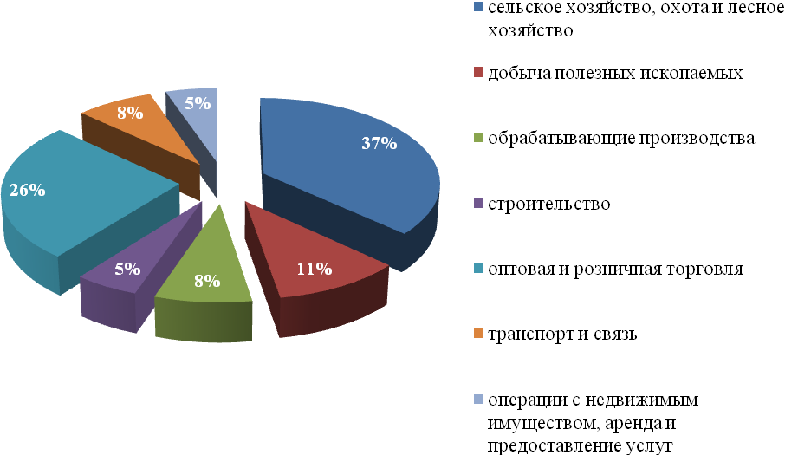
Диаграмма 2

Основную часть хозяйствующих субъектов Каменского района составляют индивидуальные предприниматели (61% от общего числа всех хозяйствующих субъектов). (Диаграмма 1).
Количество зарегистрированных индивидуальных предпринимателей по сравнению с уровнем 1 квартала 2014 года увеличилось на 14% или с 106 до 121 чел.

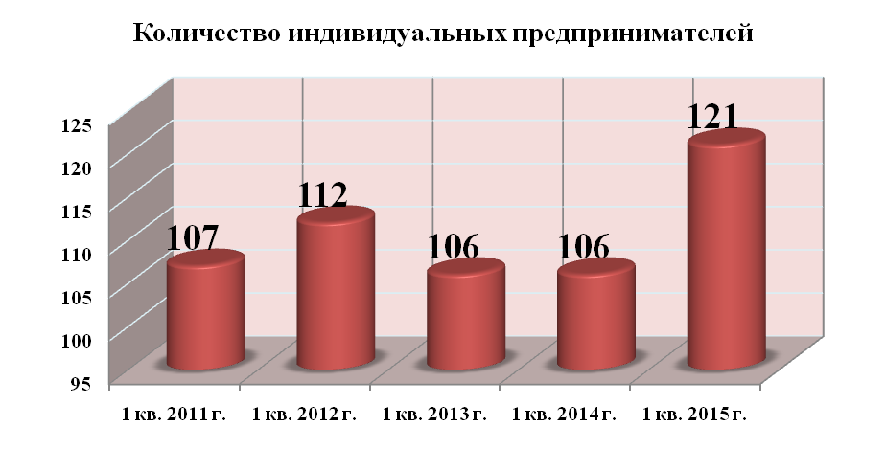
Диаграмма 3

Показатель | Единица измерения | 1 кв. 2015 г. | 1 кв. 2014 г. | 2015 год в % к 2014 году
Количество индивидуальных предпринимателей, всего | единица | 121 | 106 | 114,2%
в том числе по видам экономической деятельности:
сельское хозяйство, охота и лесное хозяйство | единица | 19 | 15 | 126,7%
строительство | единица | 3 | 2 | 150,0%
оптовая и розничная торговля | единица | 52 | 53 | 98,1%
транспорт и связь | единица | 30 | 24 | 125,0%
финансовая деятельность | единица | 2 | 2 | 100,0%
операции с недвижимым имуществом, аренда и предоставление услуг | единица | 4 | 6 | 66,7%
предоставление прочих коммунальных, социальных и персональных услуг | единица | 10 | 4 | 250,0%
предоставление услуг по ведению домашнего хозяйства | единица | 1 | 0

Таблица 2

В основном индивидуальные предприниматели заняты в сфере розничной торговли (43%), транспортных услуг (23%), а так в сельском хозяйстве (16%).
Число замещенных рабочих мест в субъектах малого и среднего предпринимательства в соответствии с их классификацией по видам экономической деятельности

Численность занятых в экономике Каменского района составляет около 1800 человек, из них 693 человека заняты в сфере среднего и малого бизнеса. В таблице 3 приведены данные распределения занятых в сфере среднего и малого бизнеса в разрезе отраслей экономики в 1 квартале 2015 года.
Показатель | Единица измерения | 1 кв. 2015 г.
Численность занятых в сфере малого и среднего предпринимательства, всего | тыс. человек | 0,693
в том числе:
- средних предприятий | тыс. человек | 0,283
в том числе:
сельское хозяйство, охота и лесное хозяйство | тыс. человек | 0,283
- малых предприятий | тыс. человек | 0,243
сельское хозяйство, охота и лесное хозяйство | тыс. человек | 0,085
оптовая и розничная торговля | тыс. человек | 0,044
добыча полезных ископаемых | тыс. человек | 0,079
строительство | тыс. человек | 0,016
обрабатывающая промышленность | тыс. человек | 0,019
- индивидуальных предпринимателей | тыс. человек | 0,121
- занятых у индивидуальных предпринимателей | тыс. человек | 0,046
Удельный вес занятых в сфере малого и среднего предпринимательства в среднегодовой численности занятых в экономике, всего | проценты | 38,3%
в том числе:
- на средних предприятиях | проценты | 15,6%
- на малых предприятиях | проценты | 13,4%
- у индивидуальных предпринимателей | проценты | 6,7%
Таблица 3

В Каменском районе основной отраслью является сельское хозяйство (растениеводство, животноводство), поэтому основная часть (53%) занятых в сфере среднего и малого бизнеса работают в сельскохозяйственных предприятиях. Основные сельскохозяйственные предприятия района ООО «Новопетровское», ООО СП «Заря», ООО «Молчановское», ООО «Архангельское». Значительная часть населения трудоустроены как индивидуальные предприниматели (18%), а так же заняты сфере добычи полезных ископаемых в ООО «Каменский горный карьер» (11%). (Диаграмма 4).
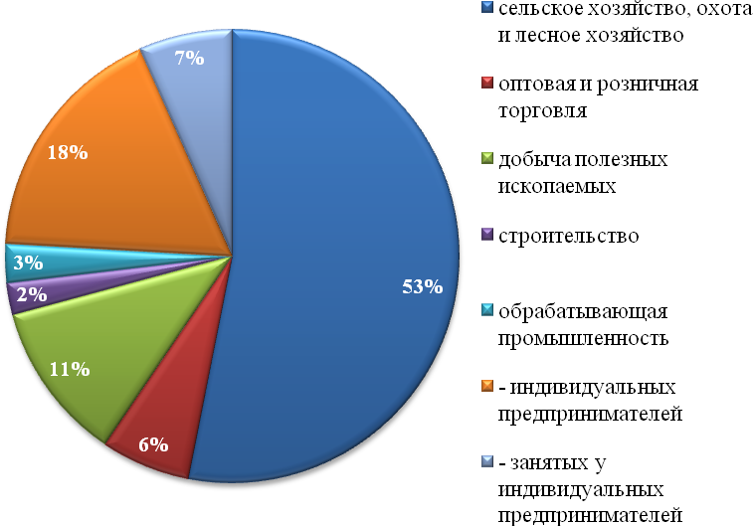
Диаграмма 4

В таблице 4 приведена информация о средней заработной плате субъектов малого и среднего предпринимательства.
Среднемесячная заработная плата работников субъектов малого и среднего предпринимательства, всего | 12736 рублей
в том числе:
- средних предприятий | 14059 рублей
- малых предприятий | 12150 рублей
- индивидуальных предпринимателей | 12000 рублей
Таблица 4

Оборот товаров (работ, услуг), производимых субъектами малого и среднего предпринимательства, в соответствии с их классификацией по видам экономической деятельности

Объем отгруженной продукции, выполненных работ, оказанных услуг в промышленности субъектами малого и среднего предпринимательства за 1 квартал 2015 года 71,9 млн. рублей. Основная часть всего объема продукции приходится на такие отрасли как:
- сельское хозяйство – 27,26 мл. руб.
- добыча полезных ископаемых – 24,50 млн. руб.;
- розничная торговля – 17,85 мл. руб.
Оборот товаров (работ и услуг) таких отраслей как строительство и обрабатывающая промышленность в 1 квартале 2015г. составили соответственно 1,33 млн. руб. и 1,05 млн. руб.
Удельный вес объема отгруженной продукции малых и средних предприятий в общем объеме отгруженной продукции, выполненных работ, оказанных услуг в промышленности района за 1 квартал 2015 года составил 81,7% .

На диаграмме приведена структура распределения оборота товаров (работ, услуг), производимых субъектами малого и среднего предпринимательства, в соответствии с их классификацией по видам экономической деятельности.
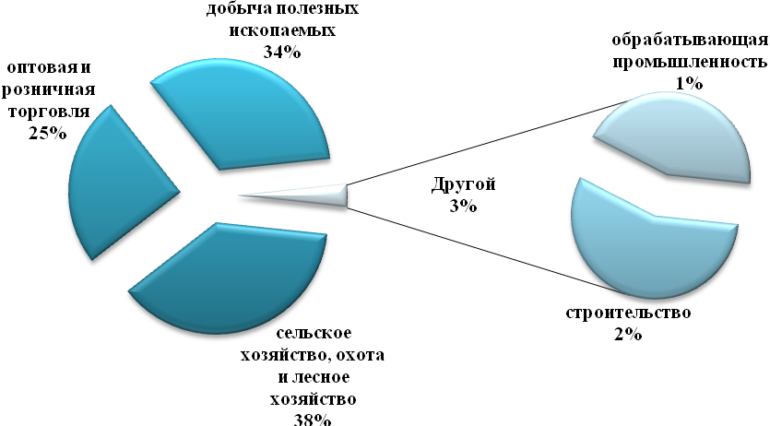
Диаграмма 5

Финансово-экономическое состояние субъектов и среднего предпринимательства

Частному бизнесу приходиться сталкиваться в целом с непростыми условиями текущего периода и при этом выполнять и реализовывать намеченные планы.
В Каменском районе основной отраслью является сельское хозяйство. Характерными особенностями данной отрасли является сезонность производства, т.е. расходы и доходы в течение всего года неравномерны. Негативными факторами могут являться плохие погодные условия, возрастающие ставки на целевые кредиты, рост цен на ГСМ, сельскохозяйственную технику, запасные части, оборудование. Все это усугубляется непростой экономической ситуацией.
Несмотря на все трудности, ряд предприятий в 1 квартале 2015 года сработали с прибылью.
Устойчивость развития малого и среднего предпринимательства на территории Каменского района обеспечивается поддержкой со стороны органов местного самоуправления. В муниципальном образовании принята и реализуется муниципальная целевая программа «Развитие малого и среднего предпринимательства в муниципальном образовании Каменский район на 2014-2020 годы». Программа обеспечена реальным финансированием. В рамках программы осуществляется комплексная поддержка субъектов малого и среднего предпринимательства.

